MEMORIA PRÁCTICA 10

Triángulo de potencias

andres villota camacho

2020

Contenido

• *Descripción de la práctica* 3

• *Procedimiento realizado* 4

• *Funciones* 5

• *HMI* 11

# Descripción de la práctica

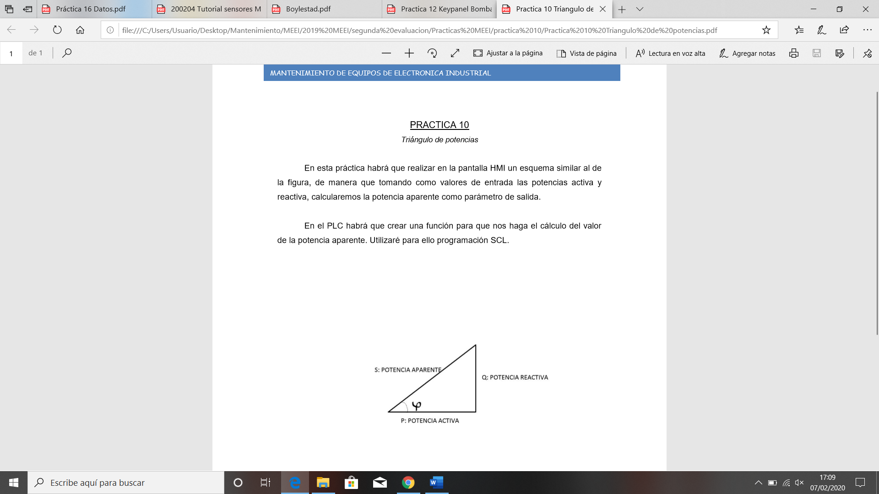

# Procedimiento realizado

Para este caso, necesitaremos de las siguientes variables:

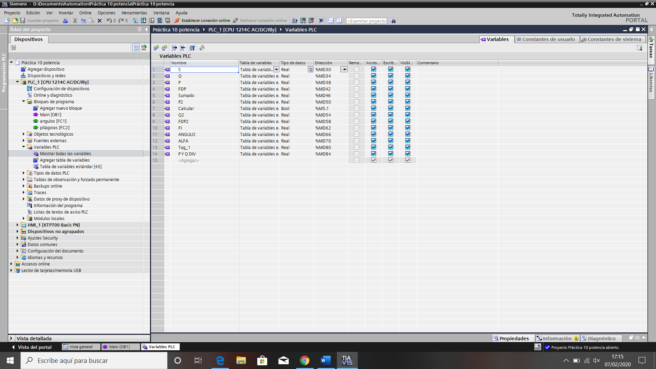

* Variables a agregar en las funciones que crearemos más adelante.
* Variables a la salida de dichas funciones.
* Variables Tag para flancos de subida o bajada.

Nuestro programa constará de 2 segmentos y 2 funciones a crear:

Función Pitágoras.

Función ángulos.

Segmento dedicado a sacar el factor de potencia.

Segmento dedicado a sacar el ángulo.

# Funciones

*Lo primero que tenemos que hacer es agregar un nuevo bloque en nuestro bloques de programa.*

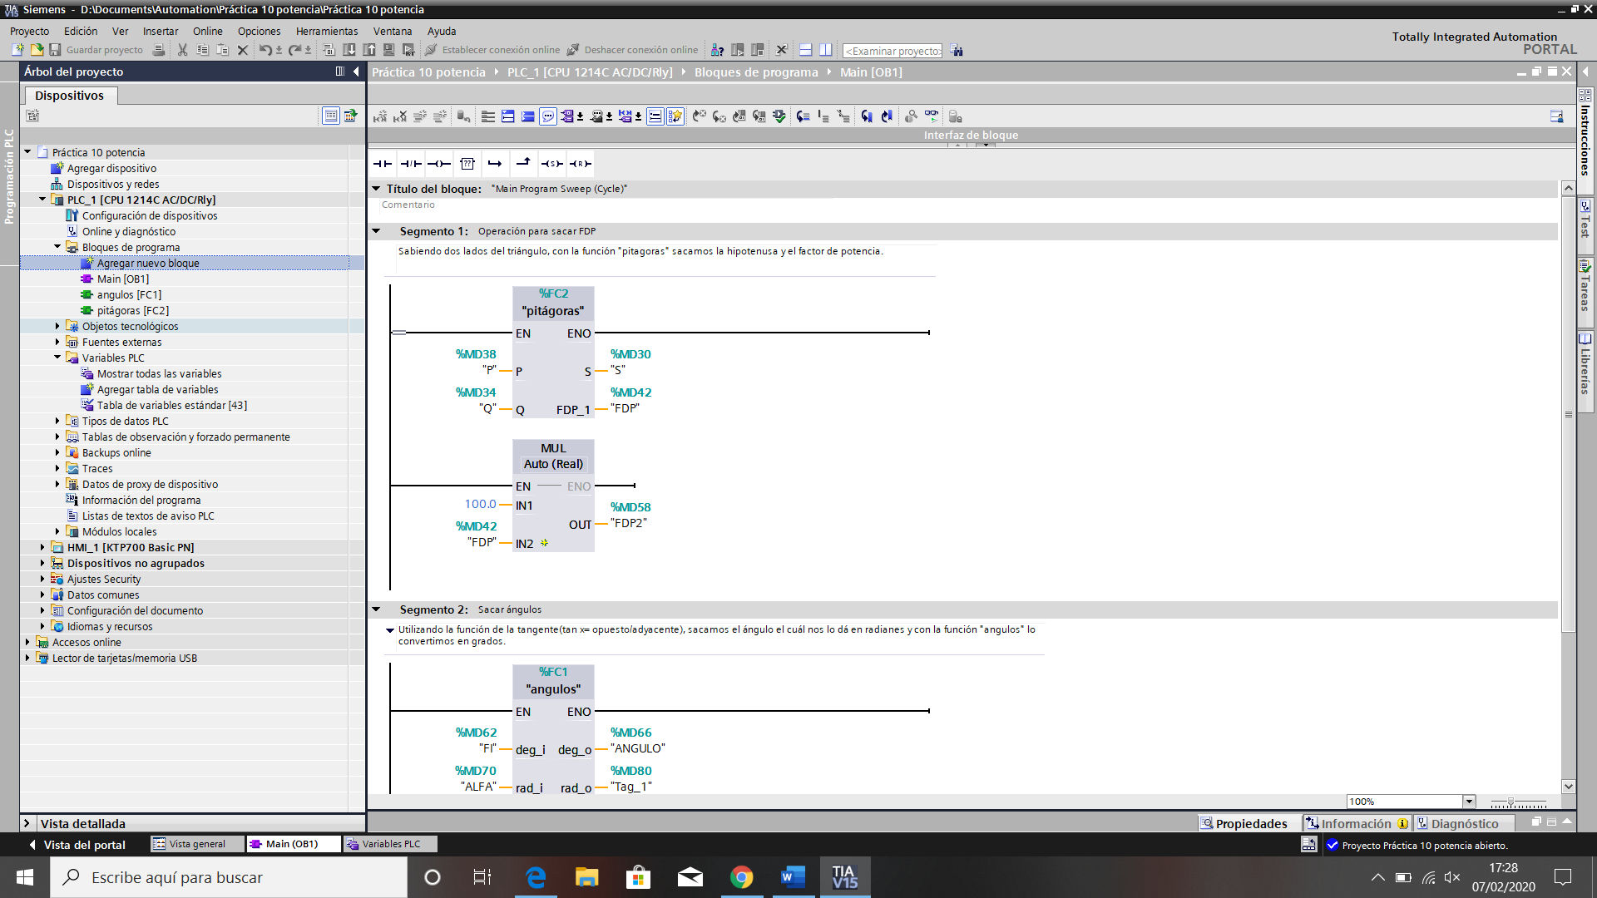

*Hacemos doble click en agregar nuevo bloque y nos aparecerá la siguiente ventana.*

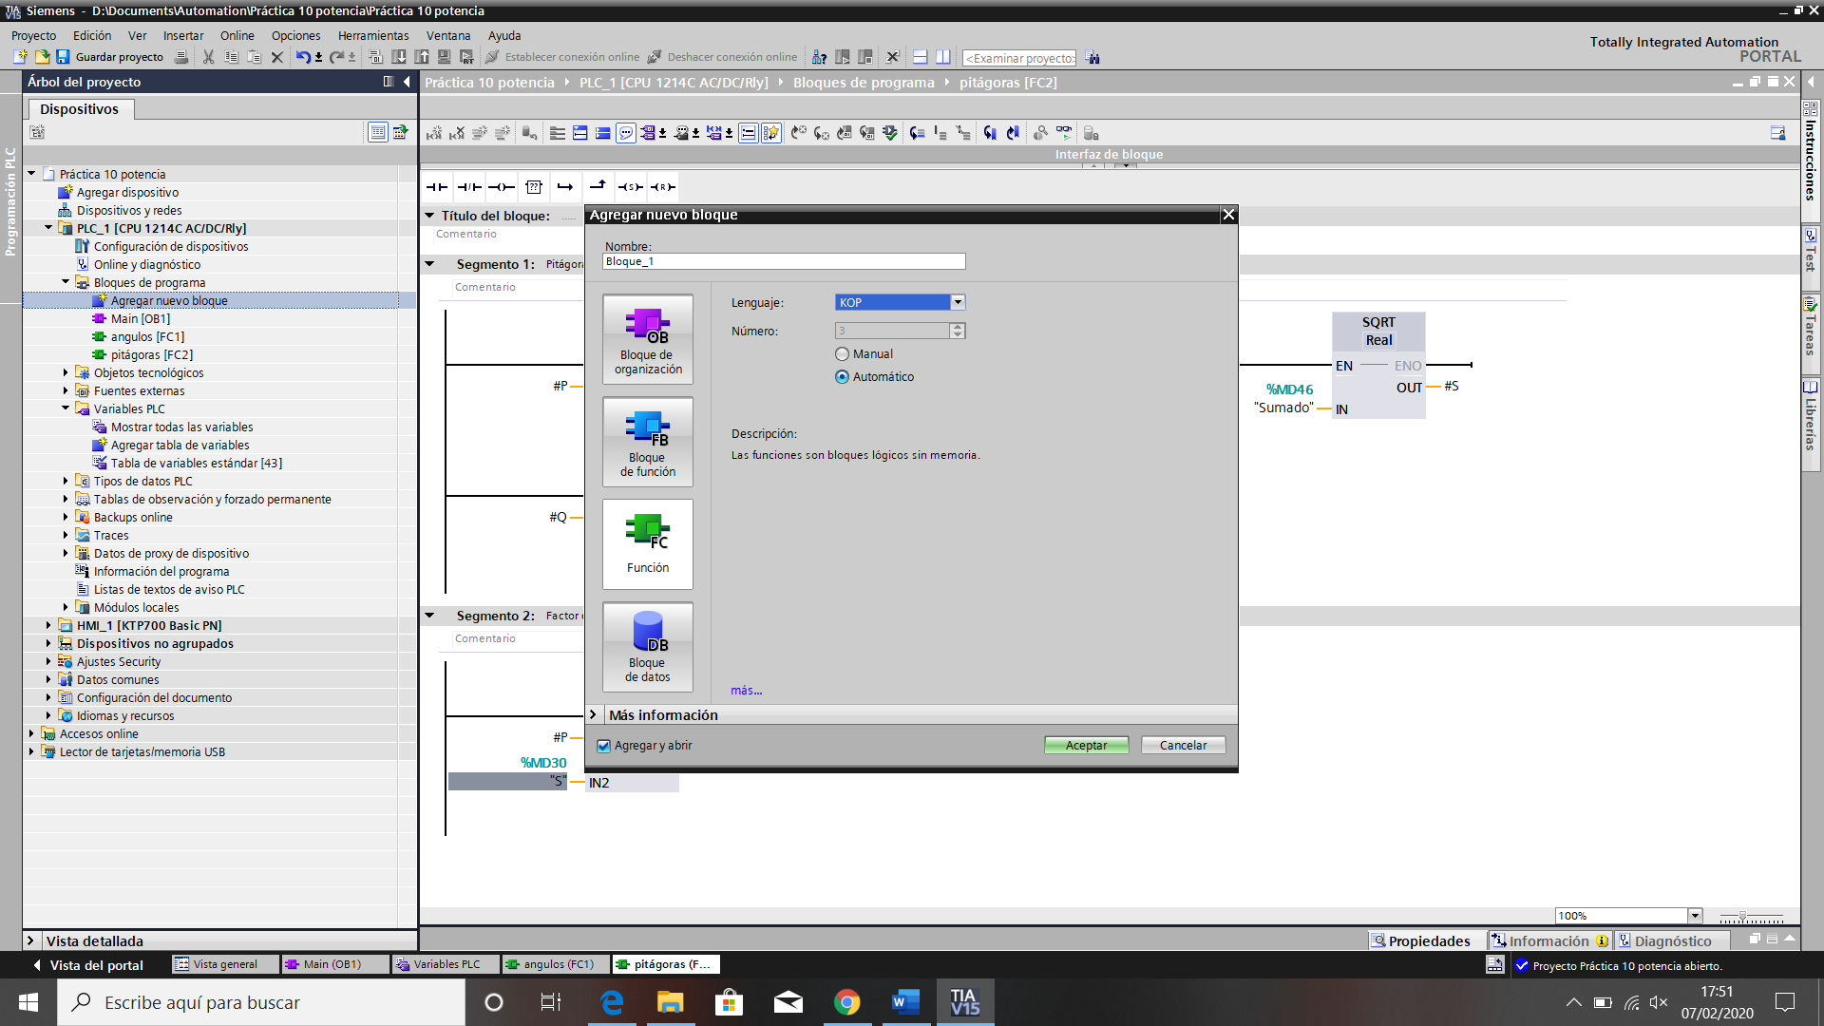

*En esta ocasión el lenguaje que vamos a usar para nuestras funciones será KOP. Así que seleccionamos en lenguaje KOP y el número lo dejámos en automático.*

*Agregamos un nombre para la función y aceptamos.*

*Automáticamente se genera nuestra función vacía.*

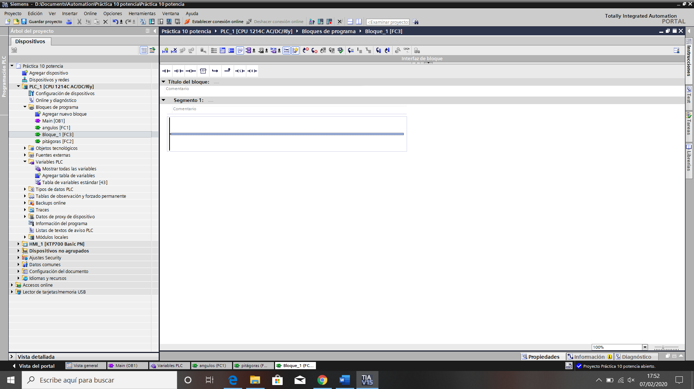

*Observamos que ya nos aparece en nuestro bloques de programa.*

* *Función pitágoras:*

*Con esta función vamos a sacar la hipotenusa y el factor de potencia.*

*Le agregaremos dos entradas que serán el valor de los catetos, dos salidas que serán la hipotenusa y el factor de potencia, y 4 variables que usaremos de forma local para realizas las operaciones necesarias .*

*Las variables locales sólo funcionarán en la función, fuera de ellas es como si no exisitieran.*

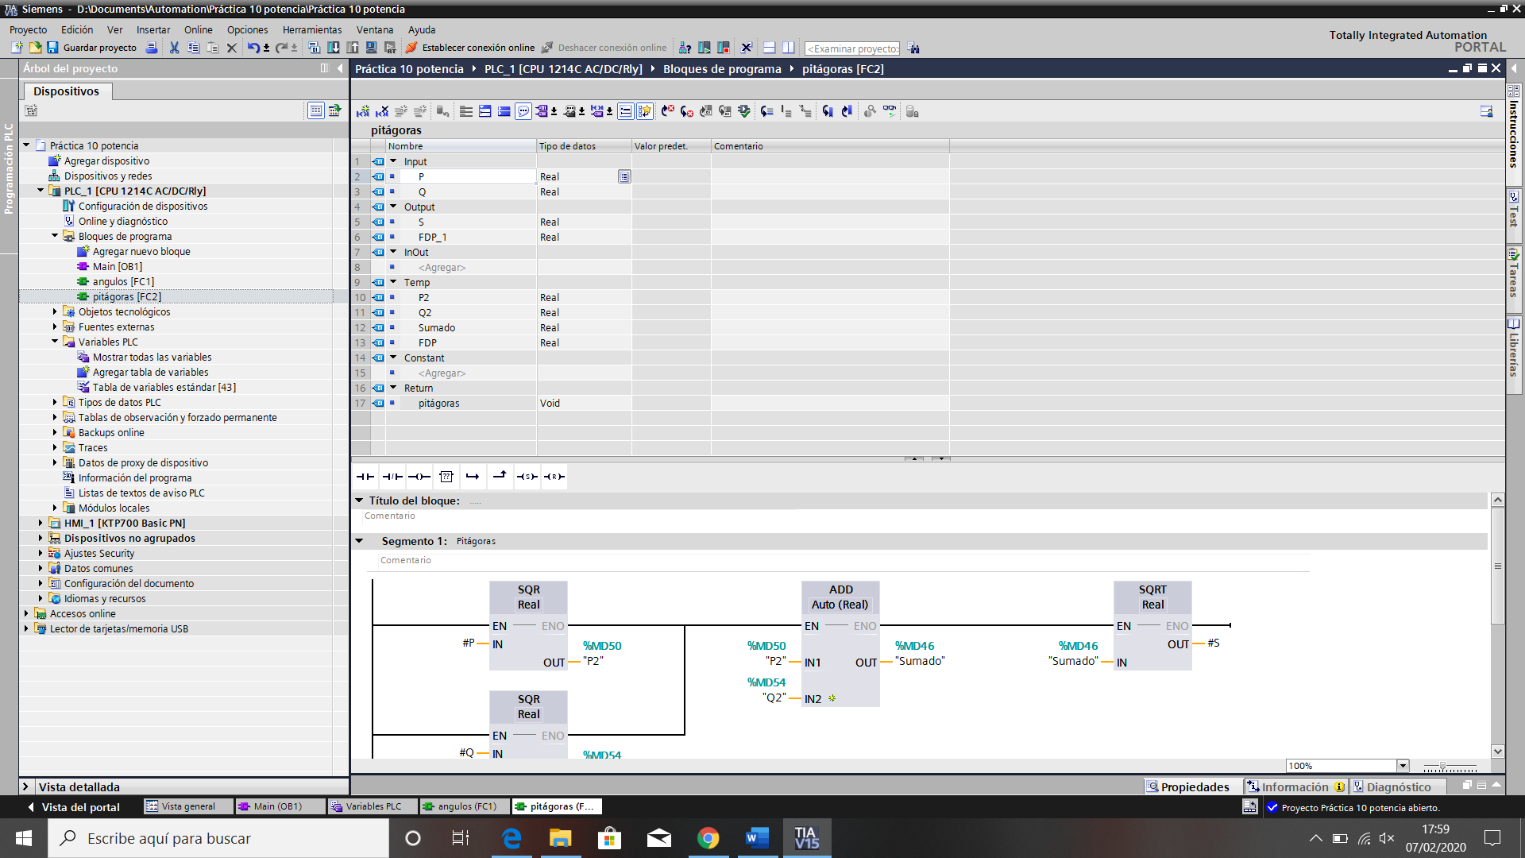

*Para hallar la hipotenusa en un triángulo rectángulo, utilizamos su fórmula h2=c2+c2. Con lo cuál, hacemos el cuadrado de los catetos, los sumamos y hacemos la raíz cuadrada del resultado de dicha suma.*

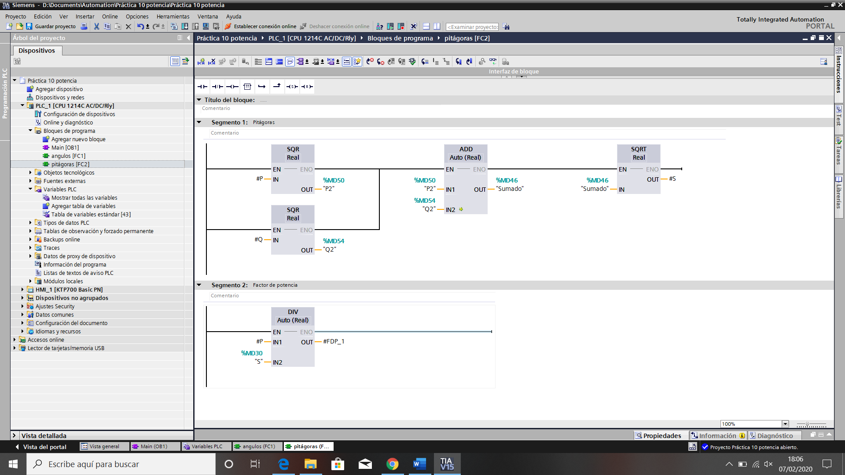

*Para sacar el factor de potencia dividimos el cateto contiguo entre la hipotenusa.*



***Segunda función***

*Para sacar el ángulo del tirángulo, necesitaremos una función que nos convierta radianes en ángulos.*

*Creamos la segunda función con el nombre de “angulos” y con las siguientes características:*

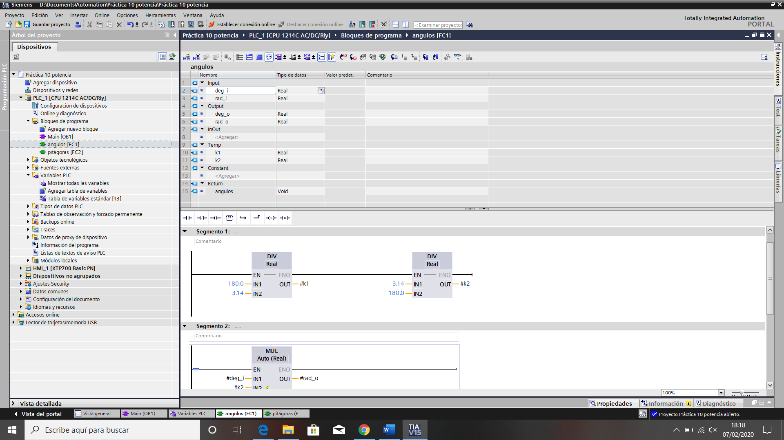

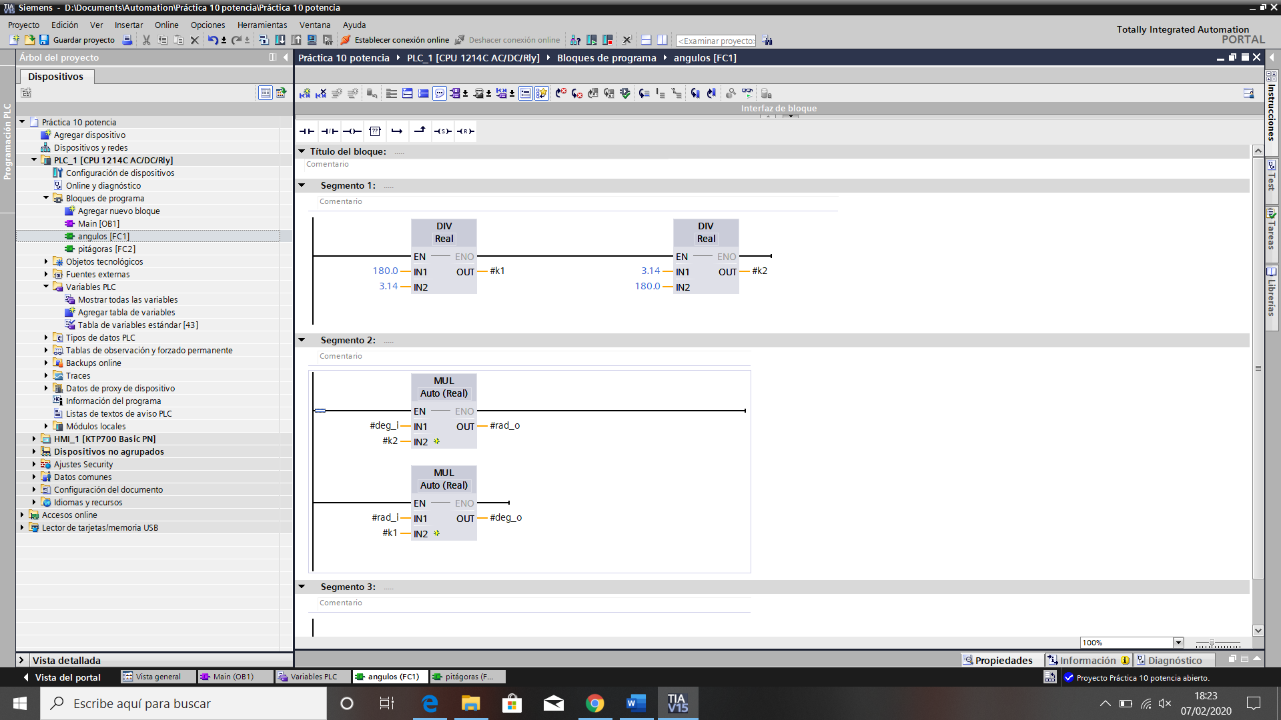

*Esta función nos va a dar ángulos cuando le metemos radianes y viceversa.*

*Una vez definidas nuestras dos funciones pasamos al main hacer nuestro programa.*

*Gracias a las dos funciones, nuestro main se va a ver drásticamente reducido.*

*Para usar nuestras funciones tan sólo tenemos que arrastrarlas al main.*

* Segmento para el factor de potencia.

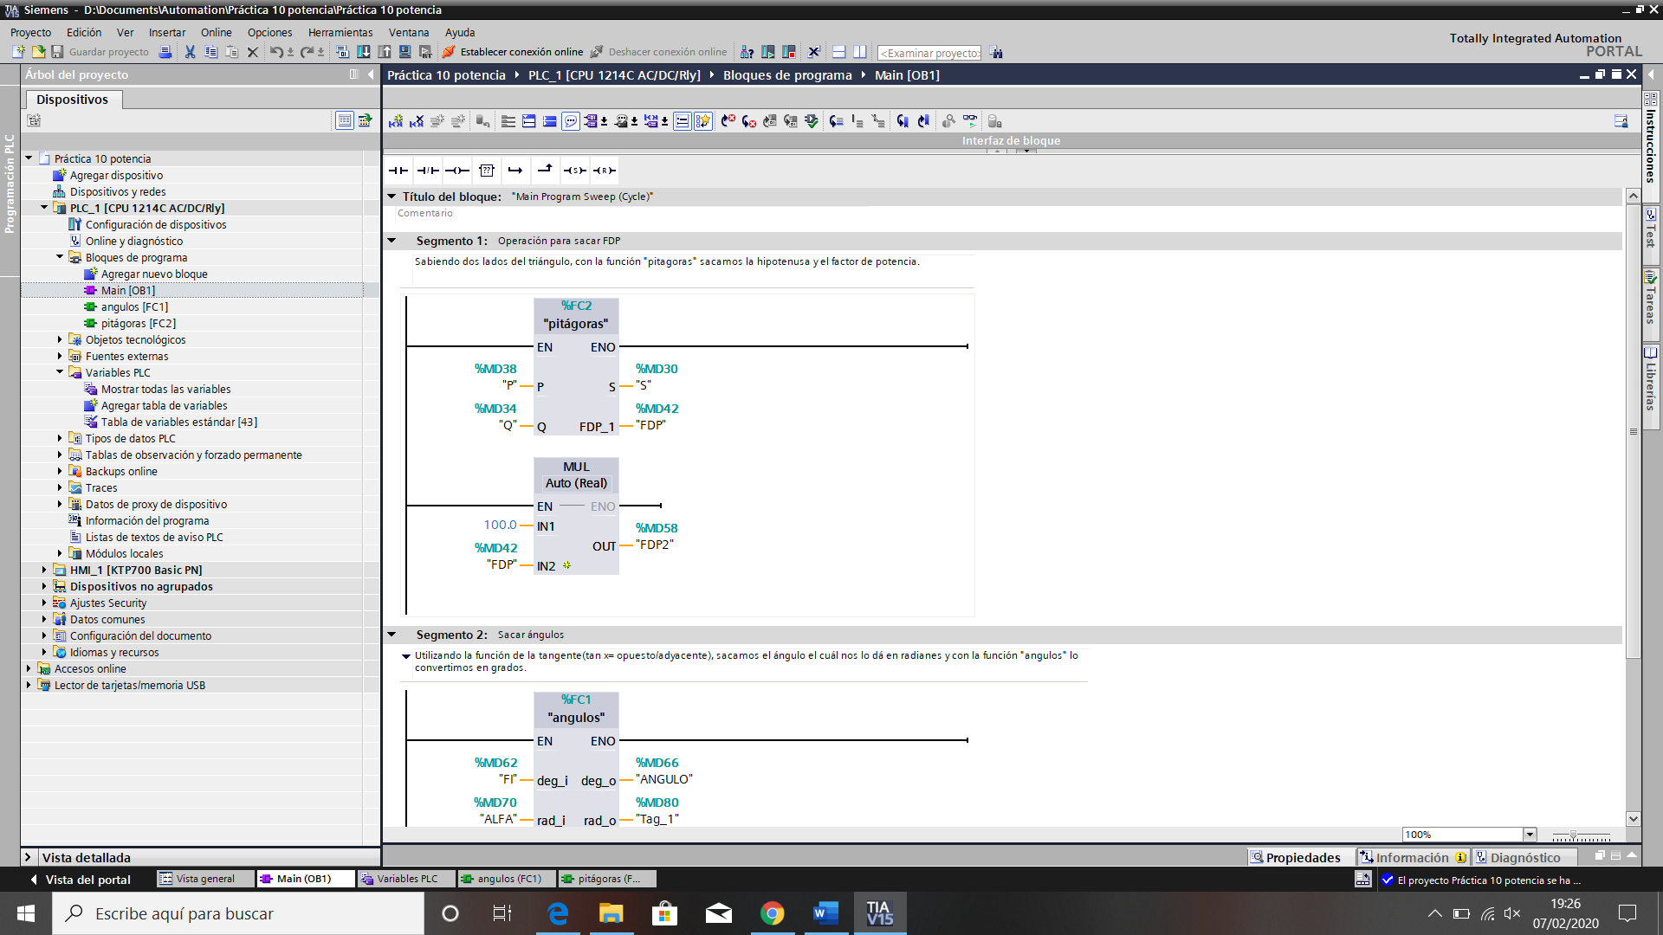

Nos valemos de la función pitágoras para sacar la hipotenusa y el factor de potencia. Nosotros le daremos el valor de los catetos desde el HMI.

* Segmento para el ángulo:

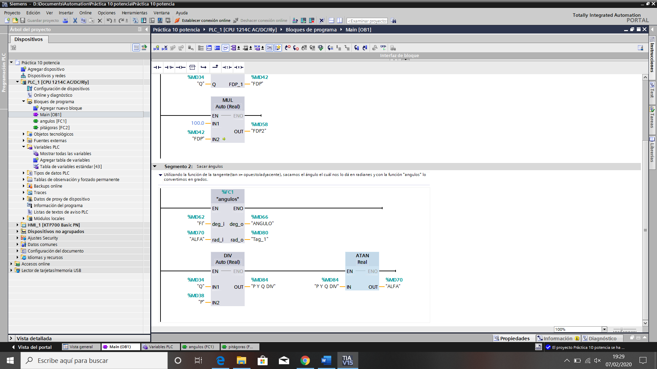

Ahora nos valemos de la función ángulo para que cuando tengamos los radianes nos los convierta en ángulo.

Con esto tendríamos terminado nuestro programa, ahora pasemos al HMI.

# HMI

Ahora vamos a modificar la práctica para que funcione también con una pantalla HMI.

Estas son las variables que quedan en el HMI.

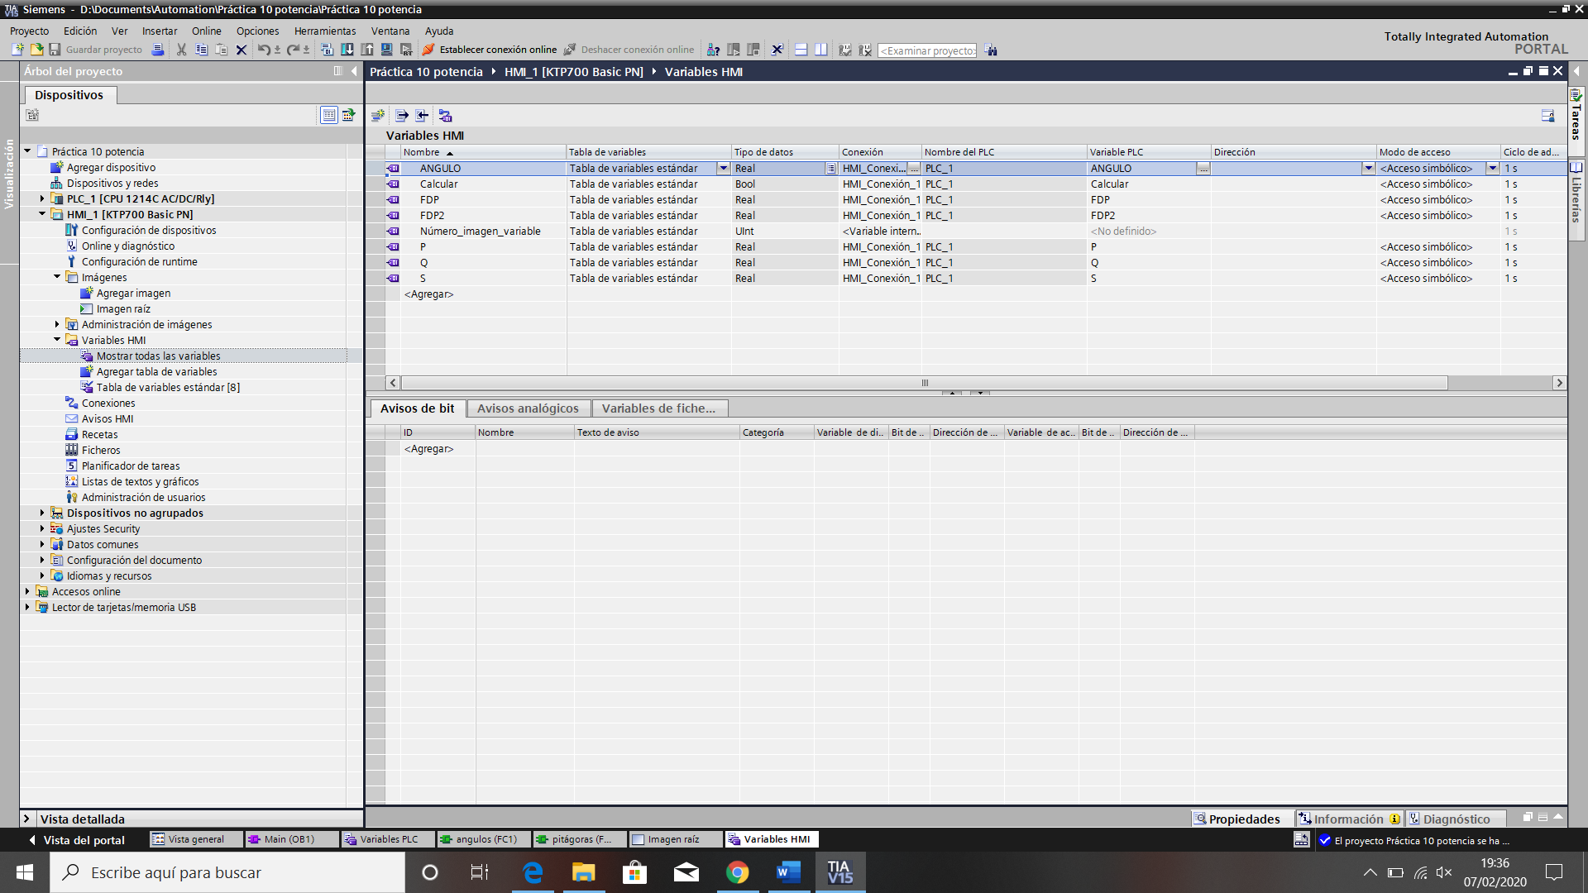

Y la siguiente nuestra imagen raíz.

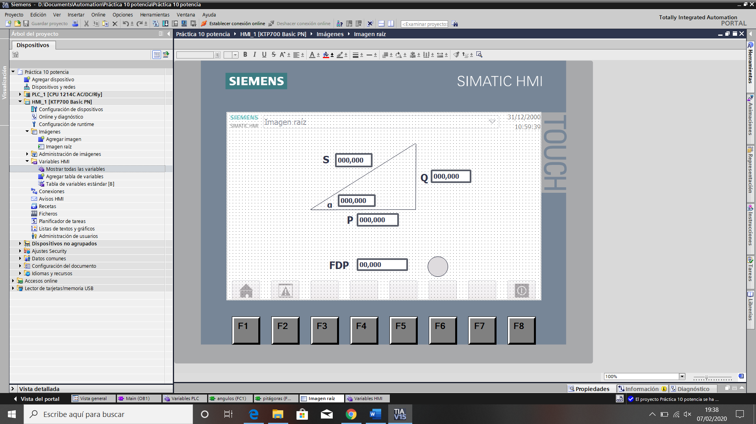

Ajustamos P y Q para que sean únicamente entradas y la S, ángulo y FDP salidas.